**PROJEKT**

**Uchwała Nr ……/………/2025**

**Rady Gminy Chrzypsko Wielkie**

**z dnia …………… 2025 r.**

**w sprawie: nieodpłatnego nabycia na rzecz Gminy Chrzypsko Wielkie nieruchomości położonej w miejscowości Łężce, stanowiącej własność Skarbu Państwa w zasobie Krajowego Ośrodka Wsparcia Rolnictwa OT/Poznań.**

Na podstawie art. 18 ust. 2 pkt. 9 lit. a i art. 7 ust. 1 pkt 2 ustawy z dnia 8 marca 1990 r. o samorządzie gminnym ( tekst jednolity: Dz. U. z 2024 r., poz. 1465 z późniejszymi zmianami), oraz art. 24 ust. 5 pkt 1 lit. c ustawy z dnia 19 października 1991 r. o gospodarowaniu nieruchomościami rolnymi Skarbu Państwa ( tekst jednolity: Dz.U. z 2025 r., poz. 826 z późn. zm. ), Uchwały Nr XXVII/133/2016 Rady Gminy Chrzypsko Wielkie z dnia 27 października 2016 r w sprawie: określenia zasad nabycia, zbycia i obciążania nieruchomości oraz ich wydzierżawiania lub wynajmowania na czas oznaczony dłuższy niż trzy lata lub na czas nieoznaczony, **uchwala się, co następuje:**

**§ 1.**

1. Wyraża się zgodę na nieodpłatne nabycie prawa własności nieruchomości stanowiącej własność Skarbu Państwa w zasobie Krajowego Ośrodka Wsparcia Rolnictwa/ OT Poznań, na rzecz Gminy Chrzypsko Wielkie, położonej w obrębie Łężce, oznaczonej w ewidencji gruntów i budynków działką nr 170/2 o pow. 0,0700 ha, dla której Sąd Rejonowy w Szamotułach VI Zamiejscowy Wydział Ksiąg Wieczystych w Międzychodzie prowadzi księgę wieczystą KW Nr PO2A/00032835/1, oznaczonej na mapie poglądowej stanowiącej załącznik nr 1 do niniejszej Uchwały.
2. Nabycie przedmiotowej nieruchomości jest niezbędne w celu realizacji zadań własnych gminy związanych z zaspokojeniem zbiorowych potrzeb ludności poprzez zwiększenie bezpieczeństwa ochrony zdrowia, w związku z budową strażnicy Ochotniczej Straży Pożarnej.

**§ 2.**

Wykonanie uchwały powierza się Wójtowi Gminy Chrzypsko Wielkie.

**§ 3.**

Uchwała wchodzi w życie z dniem podjęcia.

**ZAŁĄCZNIK NR 1:**

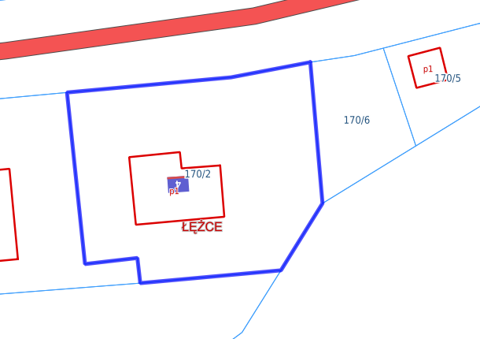

- nabywana nieruchomość dz. nr 170/2, obręb Łężce gmina Chrzypsko Wielkie.

Uzasadnienie

do Uchwały Nr …./…/2025

Rady Gminy Chrzypsko Wielkie

z dnia…… …………………2025 r.

**w sprawie: nieodpłatnego nabycia na rzecz Gminy Chrzypsko Wielkie nieruchomości położonej w miejscowości Łężce, stanowiącej własność Skarbu Państwa w zasobie Krajowego Ośrodka Wsparcia Rolnictwa OT/Poznań.**

Zgodnie z art. 24 ust.5.pkt 1 lit. c i ust. 5c ustawy z dnia 19 października 1991 r. o gospodarowaniu nieruchomościami rolnymi Skarbu Państwa ( tekst jednolity: Dz. U. z 2024 r., poz. 1465 z późniejszymi zmianami) Gminie na jej wniosek, mogą być przekazane nieruchomości z zasobu Krajowego Ośrodka Wsparcia Rolnictwa jeżeli są one związane z realizacją wykonywania jej zadań własnych. Nabycie nieruchomości następuje nieodpłatnie.

Nabycie opisanej wyżej nieruchomości jest niezbędne w celu realizacji zadań własnych gminy w zakresie ochrony zdrowia poprzez utworzenie siedziby Ochotniczej Straży Pożarnej (art. 7 ust. 1 pkt. 5 ustawy z dnia 8 marca 1990 r. o samorządzie gminnym ). Wnioskowana działka nr 170/2, obręb Łężce, stanowi optymalną lokalizację pod budowę nowej strażnicy Ochotniczej Straży Pożarnej, która będzie miała kluczowe znaczenie dla zwiększenia bezpieczeństwa mieszkańców oraz efektywnej ochrony zdrowia i życia w sytuacjach nagłych, takich jak pożary, wypadki czy klęski żywiołowe. Budowa nowej strażnicy pozwoli nie tylko na zapewnienie odpowiednich warunków do przechowywania sprzętu ratowniczego i gaśniczego, ale również na stworzenie zaplecza szkoleniowo-organizacyjnego dla strażaków ochotników. Ponadto inwestycja ta przyczyni się do rozwoju lokalnej infrastruktury i wzmocnienia roli Ochotniczej Straży Pożarnej jako ważnego ogniwa systemu zarządzania kryzysowego w gminie.